XPكيف تنصب الـ خطوة بخطوة شرح تفصيلي
عندك رغبة في تنصيب أكس بي... لأنه أصبح بطيئا..أو حدث له شيء ما تغيرت
تهيئته أو أصابه فيروس
الأسباب كثيرة لكن الطريقة واحدة
في البداية وقبل كل شيء يجب أن تتوفر لنا بعض الأشياء حتى تتم العملية بنجاح
أهمها على الإطلاق السيدي / القرص الذي سيتم تنصيبه
أكس بي
xp professionnel
و يكون الحاسوب مجهز بقارئ للسيدي/ للأقراص الليزرية CD / DVD
في حالة جيدة
أولا
نقوم بوضع القرص في القارئ ونعيد تشغيل الجهاز
ثم بعد أن يقوم الحاسوب بعملية الانطلاق الذاتي
ستظهر لنا هذه الشاشة
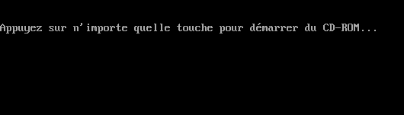
عند ظهورها نضغط على أي زر
ثم نضغط
entrée
بمعنى أننا نريد منه تنصيب هذا النظام

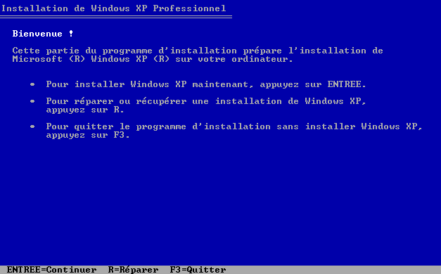
في هذه النافذة نضغط موافق
F8

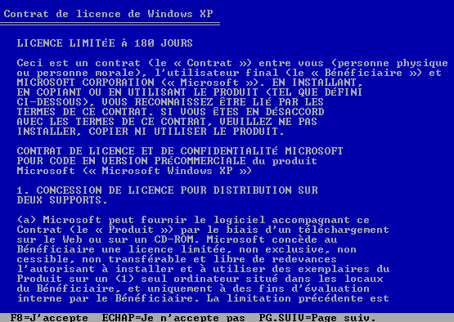

حتى نواصل التنصيب
المرحلة الموالية
تحضير القرص
في هذا المستوى سنقوم باختيار الجزء الذي ستقع فيه عملية التنصيب
طبعا إذا كان الحاسوب به تقسيمات سابقة سيختار الأولى
C/
ويعلمك أن هناك نسخة أخرى من ويندوز منصبة ويسألك ماذا تريد
أصلاحها،أو تنصيب نسخة جديدة
نختار الاقتراح الثاني
و نضغط
ECHAP (ESC).

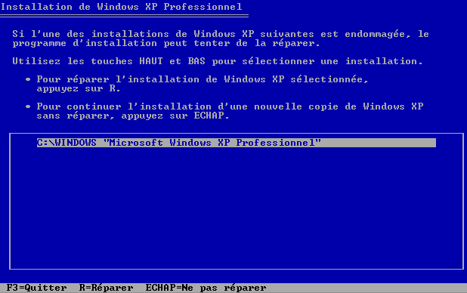

Validez l'installation sur cette partition à l'aide de la touche Entrée.
من هذه النافذة سنختار القرص الذي ستقع فيه عملية التنصيب باستعمال الأسهم إن كنت تملك أكثر من قرص صلب
الصورة كما تشاهدونها بها 3 اقتراحات
نختار الاقتراح الثاني إذا كنا نريد إحداث تقسيم جديد أي قرص صلب آخر حسب حجم القرص الذي تملكه
الاقتراح الثالث إذا كنت تريد حذف قسم اى احد الأقراص الصلبة وتقوم بدمجه

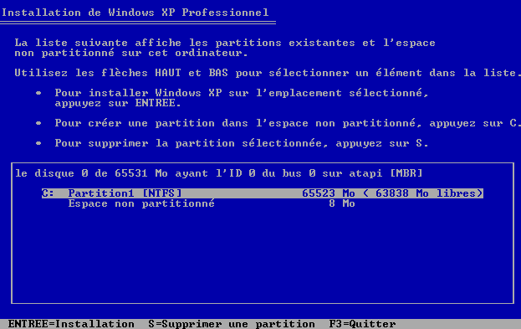
Appuyez sur C pour continuer l'installation sur cette partition.
نضغط على C
في الصورة الموالية
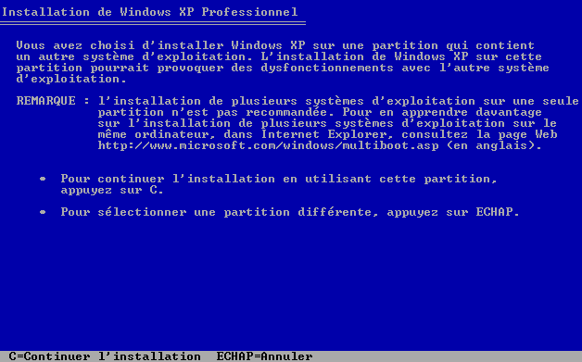
Formater en utilisant le système de fichiers NTFS, puis validez à l'aide de la touche Entrée. Il faut maintenant formater cette partition. Sélectionnez l'option
هنا سنقوم بعملية الفورمطاج
أي تنظيف وفسخ
باستعمال نظام الــــــ
NTFS
كما تبينه الصورة

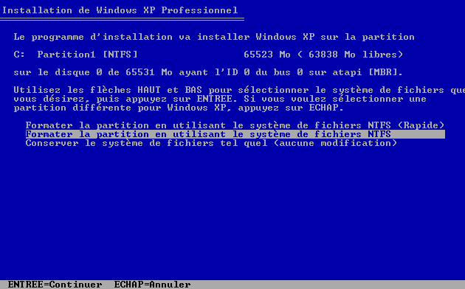
Puis confirmez à l'aide de la touche F.
Fنضغط على للموافقة

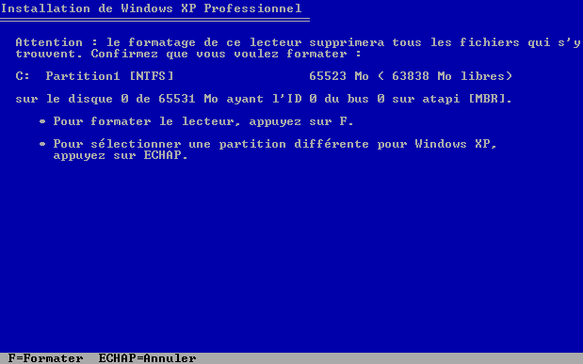

ننتظر قليلا

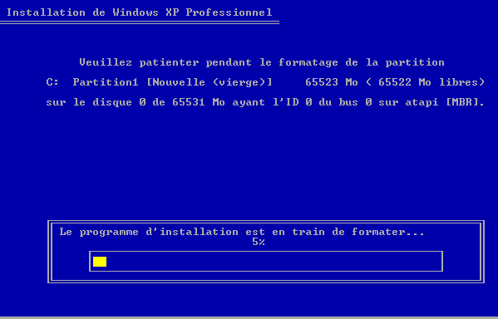

الآن تبدأ عملية التنصيب

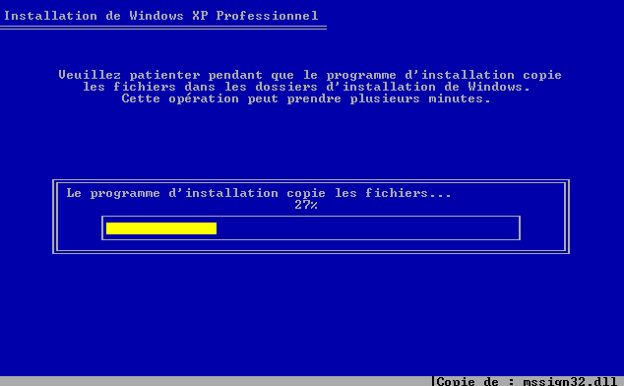

خلال التنصيب لا بد من ضبط بعض الإعدادات
كإعدادات اللغة
نضغط على
suivant / التالي

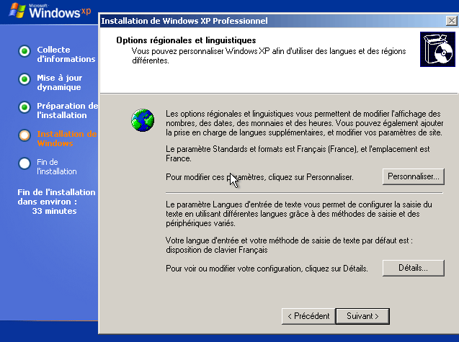

personnaliserثم نختار
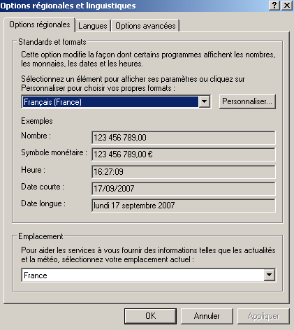

نختار اللغة الفرنسية هنا
ثم
نذهب إلى لغة في العناوين ستفتح لنا هذه النافذة
نضيف منها اللغة التي نريد
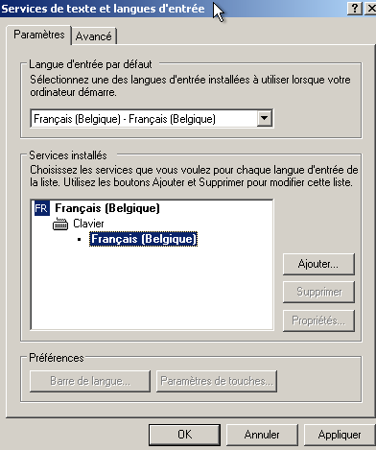
Appliquer/ok
موافق
في هذه النافذة نضع الرقم التسلسلي

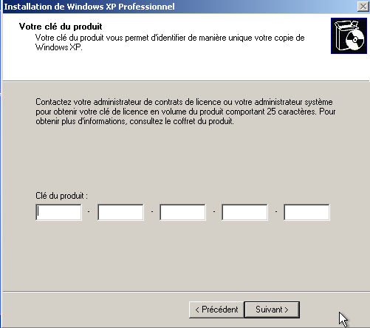
ضع اسم مستخدم
وكلمة مرور

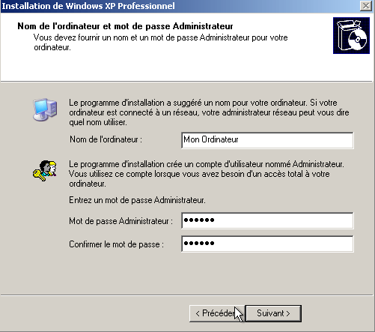
الآن سيواصل الجهاز بقية العملية
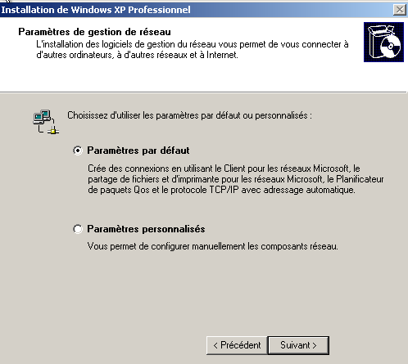
إذا ظهرت لك هذه النافذة فاضغط على
"Paramètres par défaut
ثم نأتي للمرحلة الأخيرة
تنصيب الدرايفر

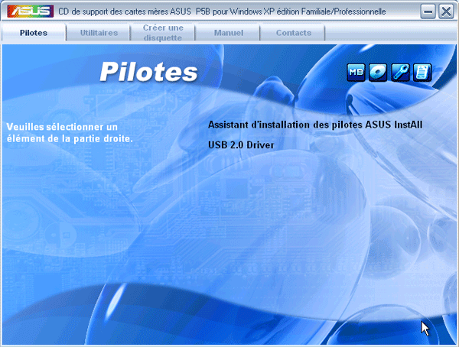

بعد إتمام العملية نذهب إلى
Menu Démarrer, Panneau de configuration, Performances et maintenance, Système.
نذهب إلى
Matériels,
نضغط على
Gestionnaire de périphériques
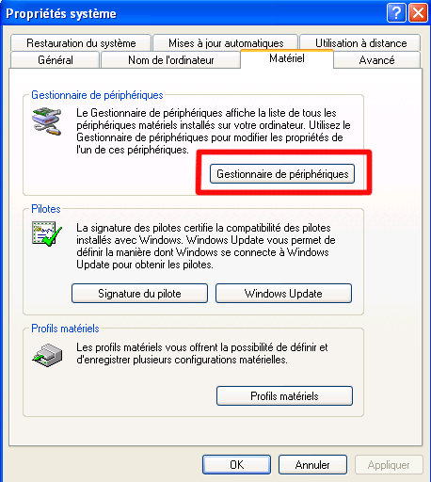
في هذه النافذة نتأكد
من أن علامة الاستفهام الصفراء غير موجودة
إذا وجدت يرجى إعادة تنصيب الدرايفر
بوضع قرص الدرايفر و الضغط على خاصية البحث الآلي

